Задание 5. Работа с переменными shell

Напишите скрипт для shell, сравнивающий два числа. Числа вводятся

пользователем с клавиатуры. В результате сравнения выводится одно из

следующих сообщений: «Первое число больше», «Второе число больше»,

«Числа равны».

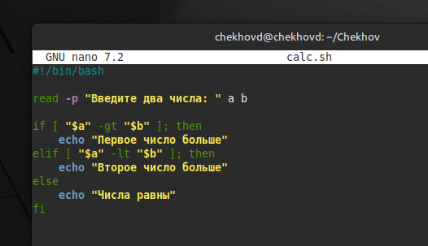

#!/bin/bash

# Ввод двух чисел в одной строке

read -p "Введите два числа: " a b

# Сравнение чисел с использованием команды test

if [ "$a" -gt "$b" ]; then

echo "Первое число больше"

elif [ "$a" -lt "$b" ]; then

echo "Второе число больше"

else

echo "Числа равны"

fi

Задание 6. Параметры командной строки в скриптах shell

Напишите скрипт для shell, определяющий наличие файла в директории

с вводимым пользователем именем. Имя искомого файла передается как

параметр командной строки. В случае если файл присутствует в директории,

случае если файл присутствует в директории, выводится следующая

информация о файле: доступен ли файл на чтение, запись, исполнение;

иначе выводится сообщение «файл не найден».

#!/bin/bash

if [ -z "$1" ]; then

echo "Ошибка: Укажите имя файла в аргументе"

exit 1

fi

FILE="$1"

if [ -e "$FILE" ]; then

echo "Файл '$FILE' найден"

[ -r "$FILE" ] && echo "Чтение: да" || echo "Чтение: нет"

[ -w "$FILE" ] && echo "Запись: да" || echo "Запись: нет"

[ -x "$FILE" ] && echo "Исполнение: да" || echo "Исполнение: нет"

else

echo "Файл '$FILE' не найден"

fi

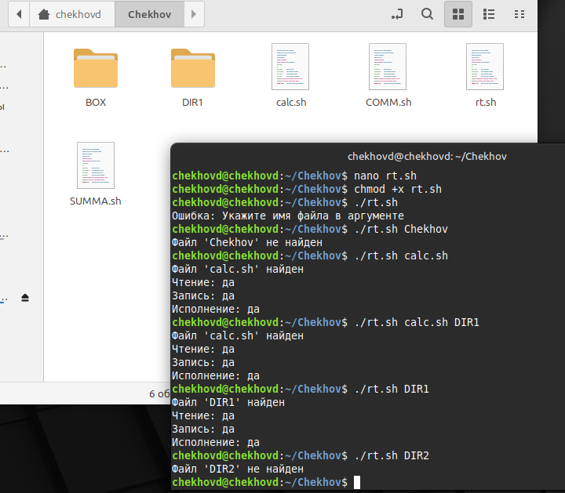

Задание 7. Организация цикла в скриптах shell

Создайте пакетный файл, выводящий имя и содержимое всех файлов с

расширением .txt в задаваемой пользователем директории. Каталог задается

из командной строки. Перед выводом содержимого каждого файла

выводится полное имя файла (включая каталог).

#!/bin/bash

# Проверка, передан ли аргумент

if [ -z "$1" ]; then

echo "Ошибка: Укажите каталог"

exit 1

fi

DIR="$1"

# Проверяем, существует ли каталог

if [ -d "$DIR" ]; then

echo "Файлы с расширением .txt в каталоге $DIR:"

found=false # Флаг для отслеживания наличия файлов

for file in "$DIR"/*.txt; do

if [ -e "$file" ]; then

echo "$(realpath "$file")"

found=true

fi

done

# Если ни одного .txt файла не найдено, выводим сообщение

if [ "$found" = false ]; then

echo "Файлы с расширением .txt отсутствуют"

fi

else

echo "Ошибка: Каталог '$DIR' не найден"

fi

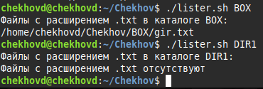

Задание 8. Резервное копирование файлов

Создайте скрипт, выполняющий резервное копирование каталога. Имя

резервного каталога задается пользователем, если пользователь не задает

имя каталога, то копия помещается в том же разделе, где исходный каталог.

В зависимости от введенного пользователем параметра командной строки,

скрипт должен предусматривать следующие режимы работы:

1) замещение файлов (файлы из исходного каталога замещают файлы

резервного);

2) добавление файлов (если в резервном каталоге файла не существует,

то он добавляется из исходного, прочие файлы не заменяются);

3) удаление файлов (если в резервном каталоге существует файл,

которого нет в исходном, то он удаляется);

4) синхронизация файлов (сравниваются даты последней модификации

двух файлов, более новый файл копируется в резервный каталог).

Все режимы работы должны предусматривать рекурсивный обход

вложенных каталогов. Предусмотрите возможность вызова справки по

работе пакетного файла.

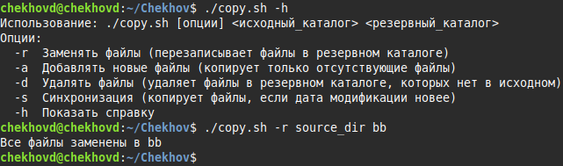

#!/bin/bash

usage() {

echo "Использование: $0 [опции] <исходный_каталог> <резервный_каталог>"

echo "Опции:"

echo " -r Заменять файлы (перезаписывает файлы в резервном каталоге)"

echo " -a Добавлять новые файлы (копирует только отсутствующие файлы)"

echo " -d Удалять файлы (удаляет файлы в резервном каталоге, которых нет в исходном)"

echo " -s Синхронизация (копирует файлы, если дата модификации новее)"

echo " -h Показать справку"

exit 0

}

if [ "$1" == "-h" ]; then

usage

fi

if [ $# -lt 3 ]; then

echo "Ошибка: Недостаточно аргументов"

usage

fi

OPTION="$1"

SRC="$2"

DEST="$3"

if [ ! -d "$SRC" ]; then

echo "Ошибка: Исходный каталог '$SRC' не существует"

exit 1

fi

mkdir -p "$DEST"

case "$OPTION" in

-r) # замена файлов

cp -r "$SRC"/* "$DEST/"

echo "Все файлы заменены в $DEST"

;;

-a) # добавление новых файлов

rsync -av --ignore-existing "$SRC"/ "$DEST"/

echo "Добавлены новые файлы в $DEST"

;;

-d) # удаление файлов

rsync -av --delete "$SRC"/ "$DEST"/

echo "Удалены файлы в $DEST, которых нет в $SRC"

;;

-s) # синхронизация

rsync -au "$SRC"/ "$DEST"/

echo "Синхронизация завершена"

;;

*)

echo "Ошибка: Неизвестная опция $OPTION"

usage

;;

esac